晓风彩票性能测试报告

文档信息：
文件名： | 晓风彩票性能测试报告.doc
作者： | 邱荣瑞

软件开发方信息
公司名称 | 深圳英迈思文化科技有限公司
地址 | 深圳市·宝安区·西乡固戍航城大道塘东光电研发大厦二层
联系人 | 邱荣瑞
电话 | 18576677592

修订历史
时间 | 版本 | 文档状态 | 描述
2015-06-24 | SLS 5.3.0 | 使用中 | 性能测试报告（第二版）

注：保密文档，严禁外携

工具名称:ab.exe。

简介

ab的全称是ApacheBench，是 Apache附带的一个小工具，专门用于HTTP Server 的benchmark testing，ApacheBench可以针对某一个特定URL模拟出连续的联机请求，同时
还可以仿真出同时间点个数相同的联机请求。
测试地址：
1 登录：
http://sls52.demo.shovesoft.net/ajax/UserLogin.aspx/?UserName=admin&PassWord=111111&RegCode=
2 购彩：http://sls52.demo.shovesoft.net/ajax/Buy.aspx?LotteryID=5&IsuseID=18561&IsuseEndTime=2015/02/0515:59:12&IsCurrIsuseEndTime=false&PlayTypeID=501&TotalShare=1&BuyShare=1&SchemeContent=0218223132+02|501|21&SecrecyLevel=0&SumNoney=10&SumNum=5&Multiple=1&SchemeBousScale=0&IsChase=0&ChaseContent=&ChaseSumMoney=0&Title=&Description=&AutoStopAtWinMoney=0&CoBuy=0&AssureMoney=0&IsNullBuyContent=0
3 开奖：
http://sls52.demo.shovesoft.net/ajax/GetHighFrequencyColor.ashx?lotteryId=5
4 合买：
http://sls52.demo.shovesoft.net/ajax/HeMai.ashx?name=quan&pag=1&uid=1

- 用户首页登录：
3.1.1 登陆 1000连接 1并发 Error: Reference source not found
3.1.2 登陆 1000连接 100并发 Error: Reference source not found
3.1.3 登陆 1000连接 500并发 Error: Reference source not found
3.1.4 登陆1000连接 1000并发 Error: Reference source not found
3.1.5 登陆 2000连接 1并发 Error: Reference source not found
3.1.6 登陆2000连接 500并发 Error: Reference source not found
3.1.7 登陆2000连接 1000并发 Error: Reference source not found
3.1.8 登陆 5000连接 1并发 Error: Reference source not found
3.1.9 登陆 5000连接 100并发 Error: Reference source not found
- 用户购彩：
3.1.1 购彩 1000连接 1并发 Error: Reference source not found
3.1.2 购彩 1000连接 100并发 Error: Reference source not found
3.1.3 购彩 1000连接 500并发 Error: Reference source not found
3.1.4 购彩1000连接 1000并发 Error: Reference source not found
3.1.5 购彩 2000连接 1并发 Error: Reference source not found
3.1.6 购彩2000连接 500并发 Error: Reference source not found
3.1.7 购彩2000连接 1000并发 Error: Reference source not found
3.1.8 购彩 5000连接 1并发 Error: Reference source not found
3.1.8 购彩 5000连接 500并发 13
- 全部开奖详情:
3.1.1 开奖 1000连接 1并发 Error: Reference source not found
3.1.2 开奖 1000连接 100并发 Error: Reference source not found
3.1.3 开奖 1000连接 500并发 Error: Reference source not found
3.1.4 开奖1000连接 1000并发 Error: Reference source not found
3.1.5 开奖 2000连接 1并发 Error: Reference source not found
3.1.6 开奖2000连接 500并发 Error: Reference source not found
3.1.7 开奖2000连接 1000并发 Error: Reference source not found
3.1.8 开奖 5000连接 1并发 Error: Reference source not found
3.1.8 开奖 5000连接 500并发 13
- 全部合买信息详情：
3.1.1 合买 1000连接 1并发 Error: Reference source not found
3.1.2 合买 1000连接 100并发 Error: Reference source not found
3.1.3 合买 1000连接 500并发 Error: Reference source not found
3.1.4 合买1000连接 1000并发 Error: Reference source not found
3.1.5 合买 2000连接 1并发 Error: Reference source not found
3.1.6 合买2000连接 500并发 Error: Reference source not found
3.1.7 合买2000连接 1000并发 Error: Reference source not found
3.1.8 合买 5000连接 1并发 Error: Reference source not found
3.1.8 合买 5000连接 500并发 13

用户首页登录:
登录1000链接 1并发
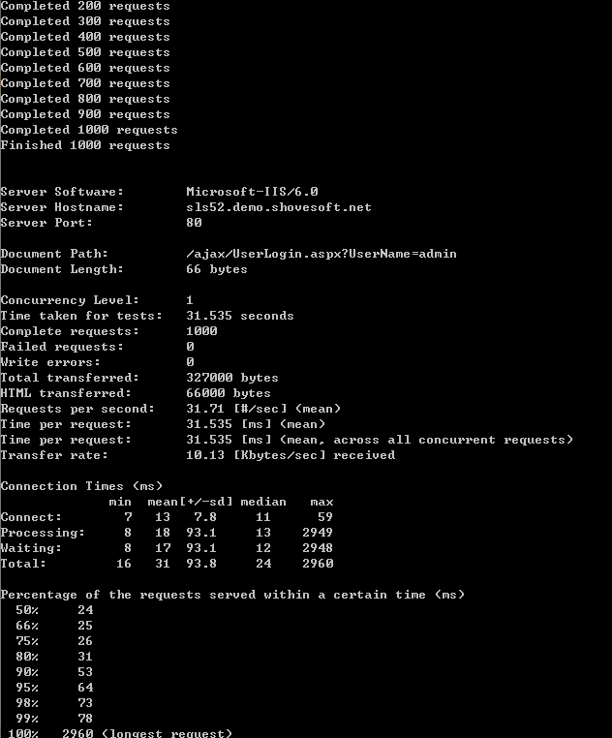

登录1000链接 100并发
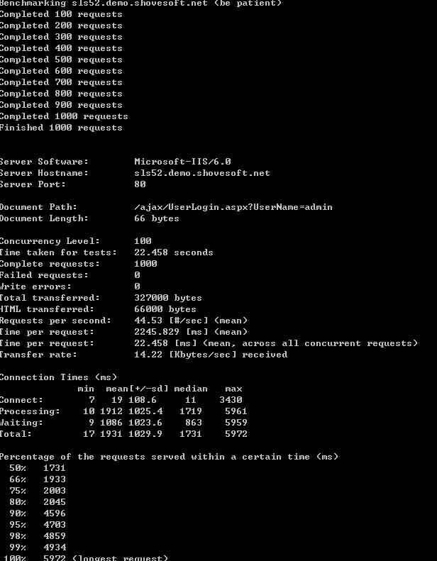

登录1000链接 500并发
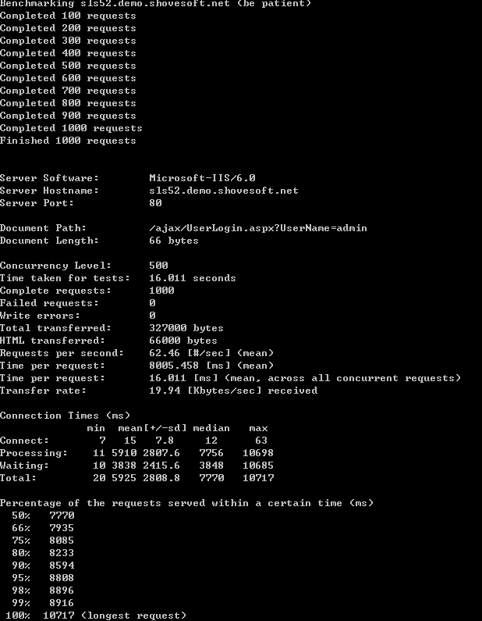

登录1000链接1000并发
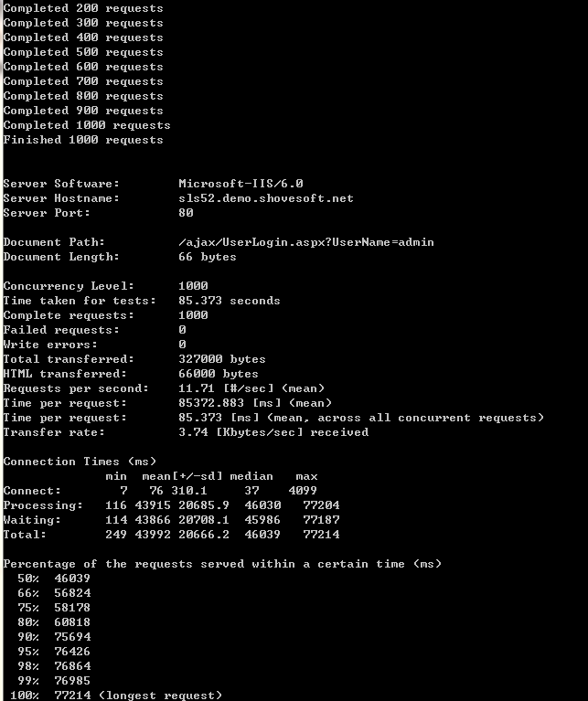

20000链接1并发
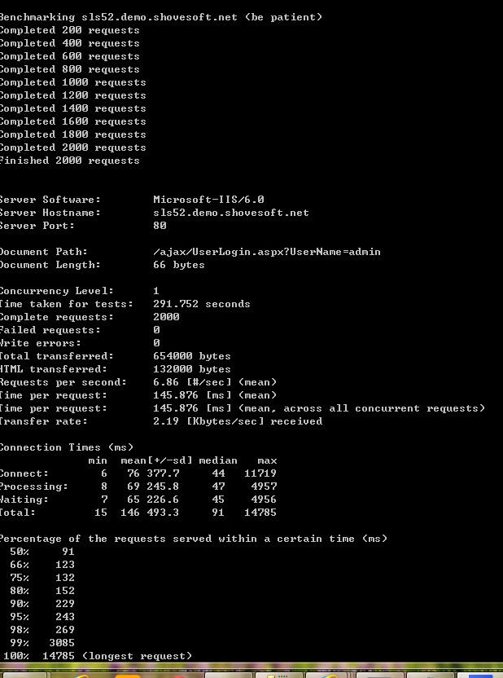

登录2000 链接100并发
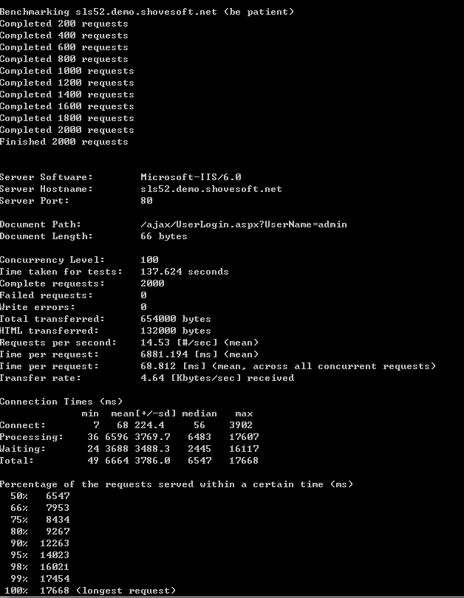

登录2000链接1000并发
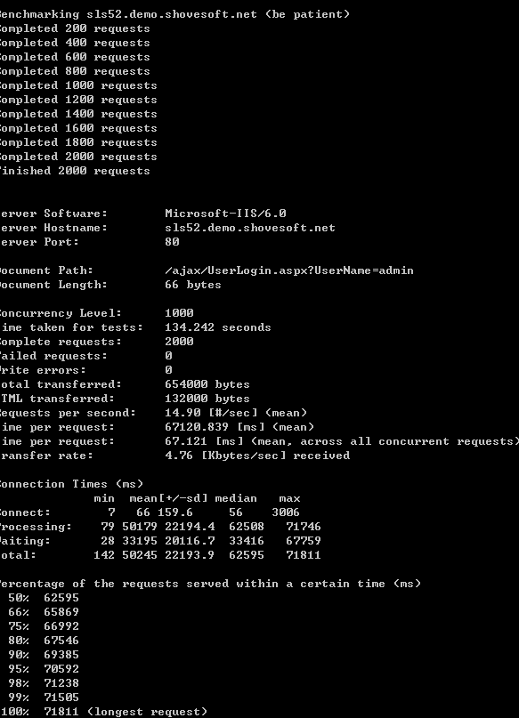

登录5000链接1并发
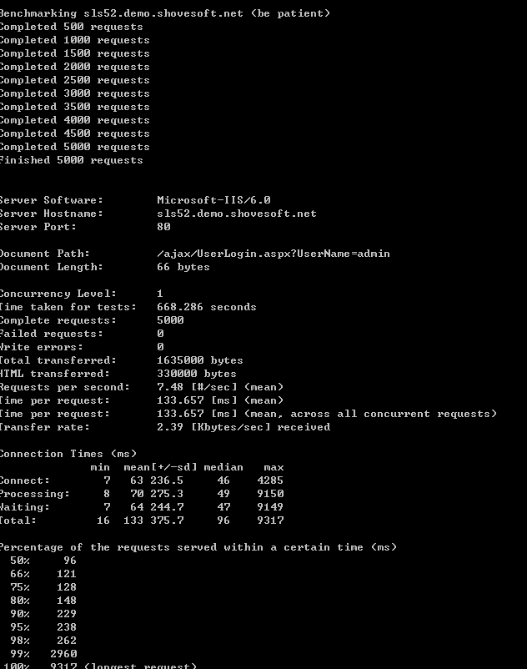

登录5000链接100并发
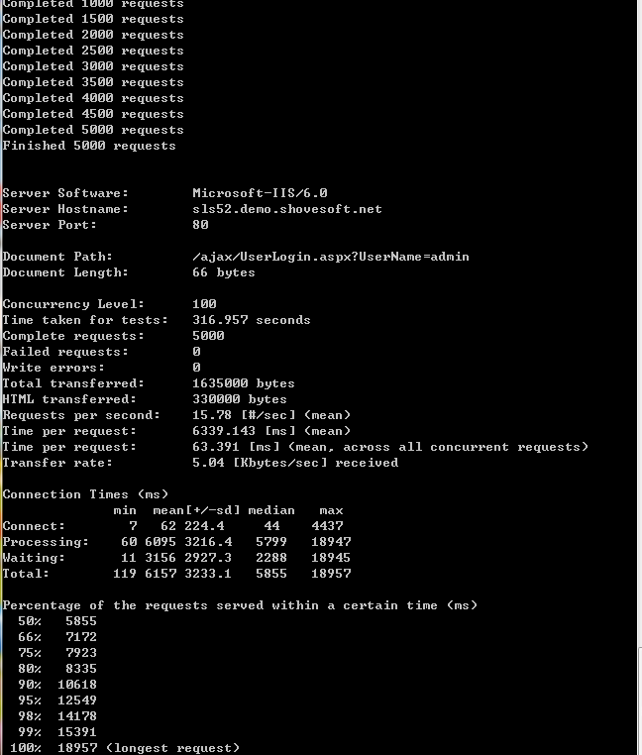

- 用户购彩（双色球）
购彩 1000连接 1并发
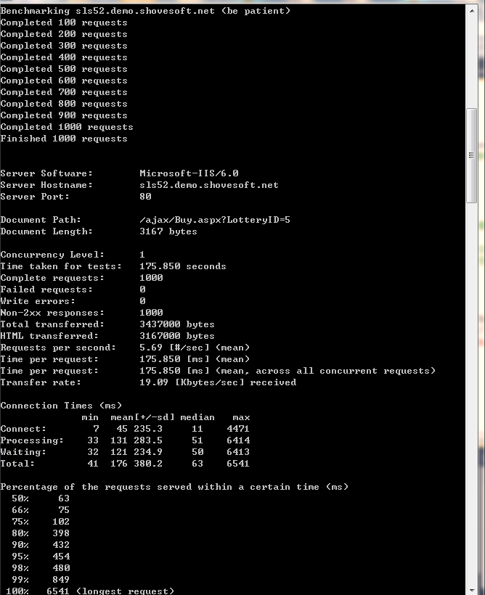

购彩 1000连接 100并发
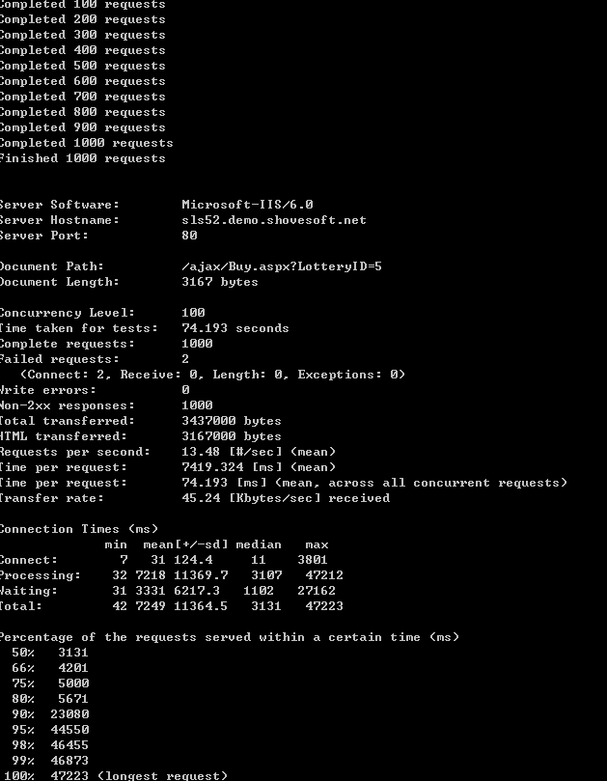

购彩 1000连接 500并发
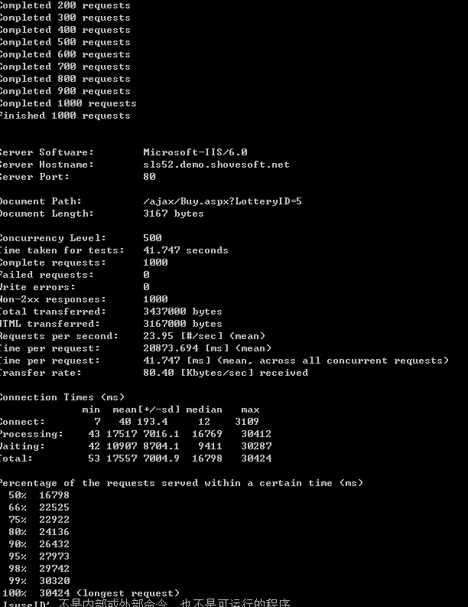

购彩1000连接 1000并发
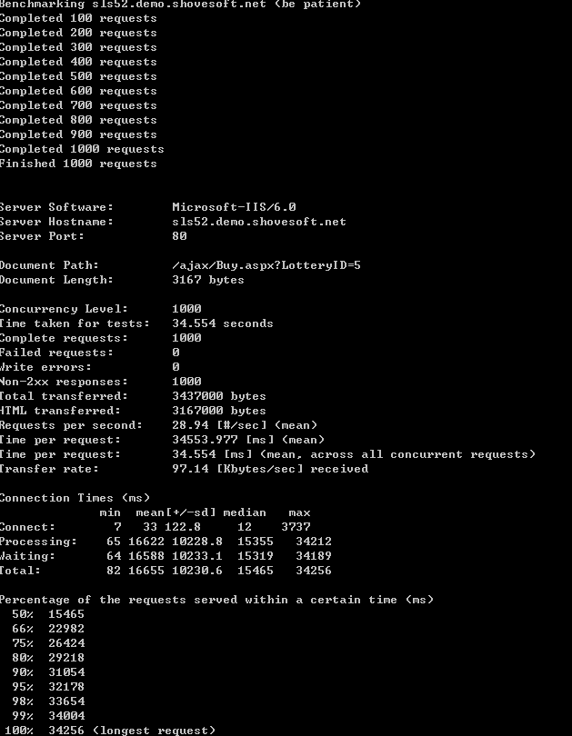

购彩 2000连接 1并发
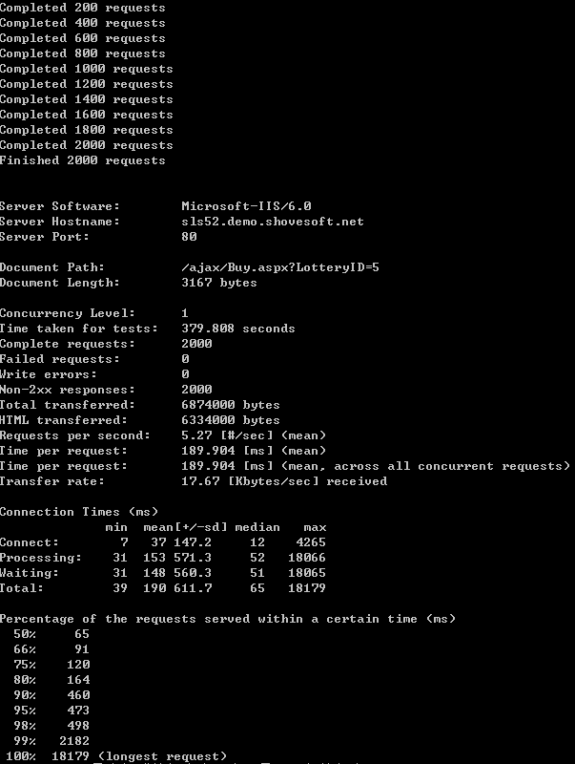

购彩2000连接 500并发
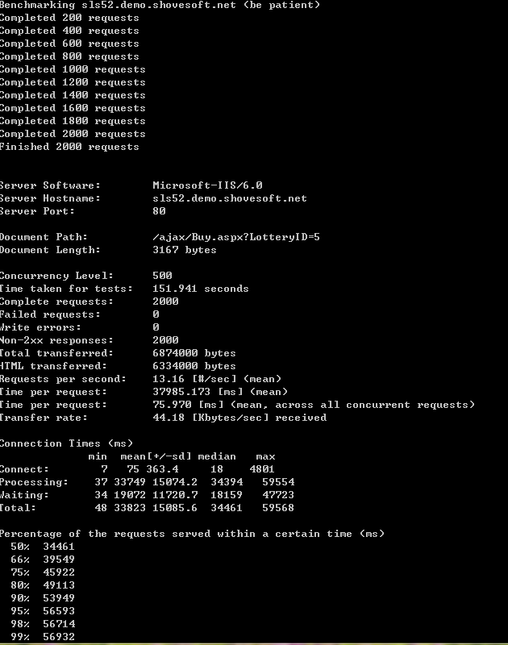

购彩2000连接 1000并发
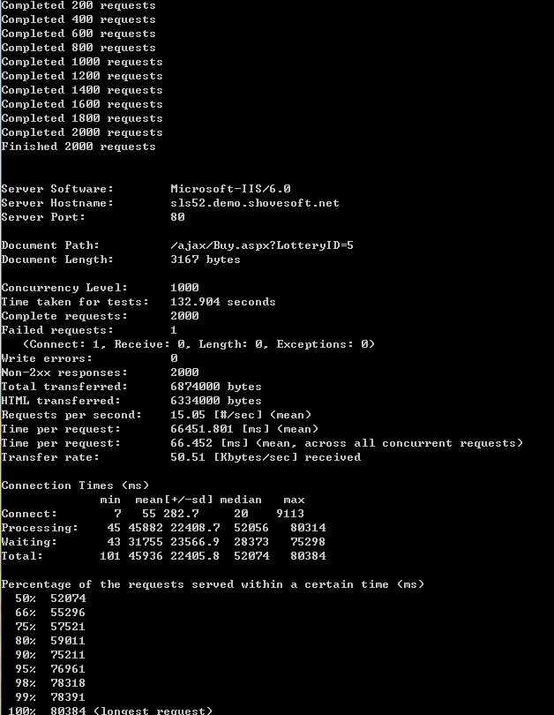

购彩 5000连接 1并发
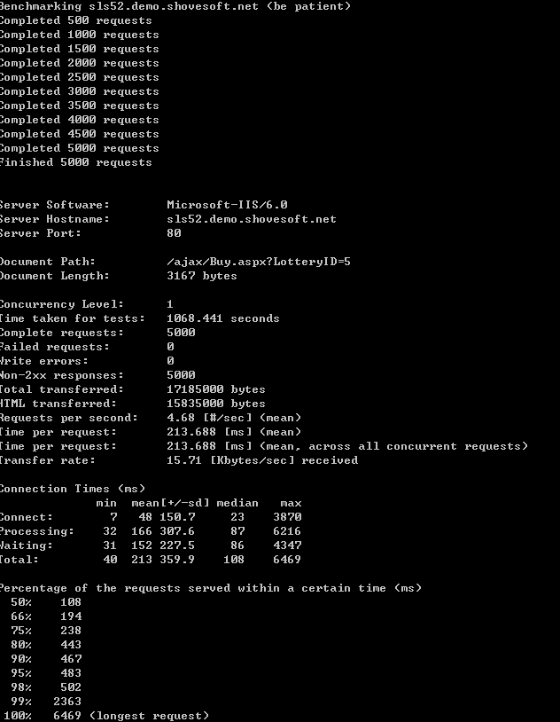

购彩 5000连接 500并发
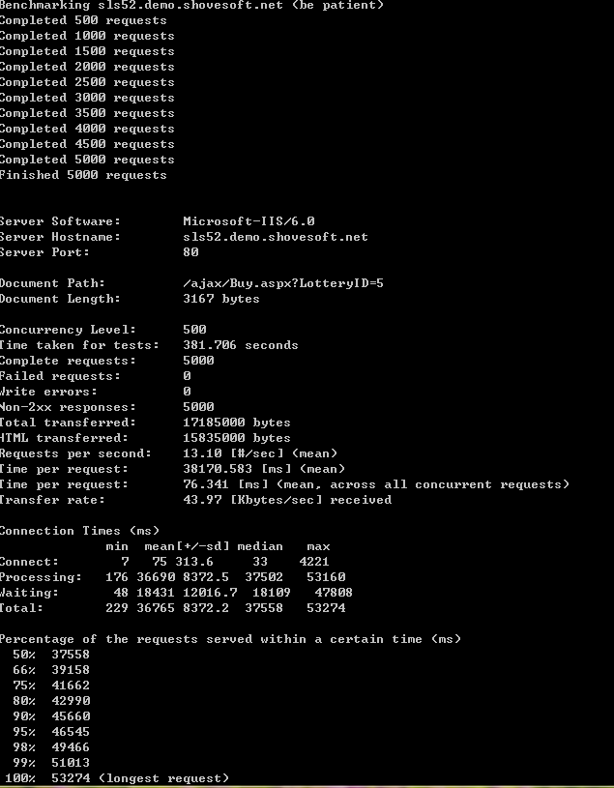

3全部开奖详情:
开奖 1000连接 1并发
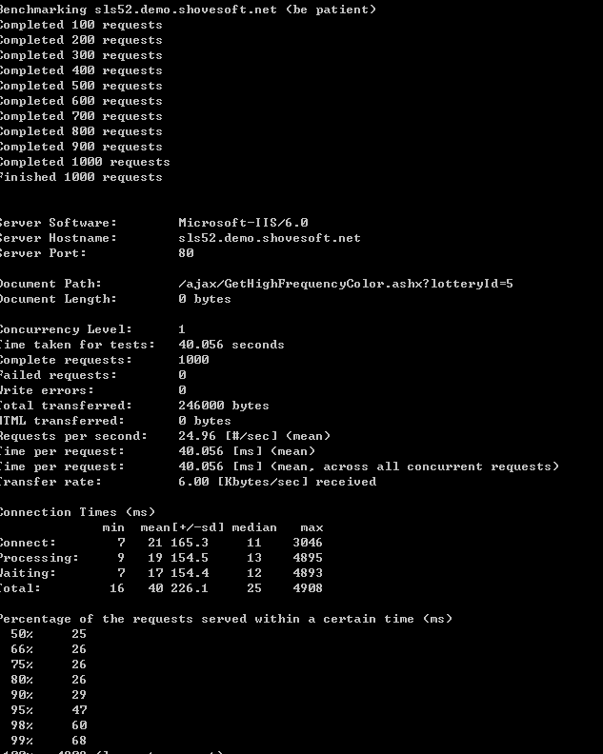

开奖 1000连接 100并发
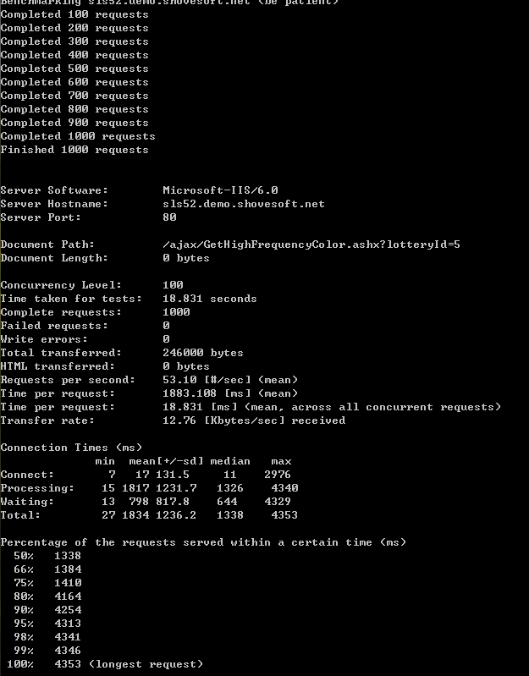

开奖 1000连接 500并发
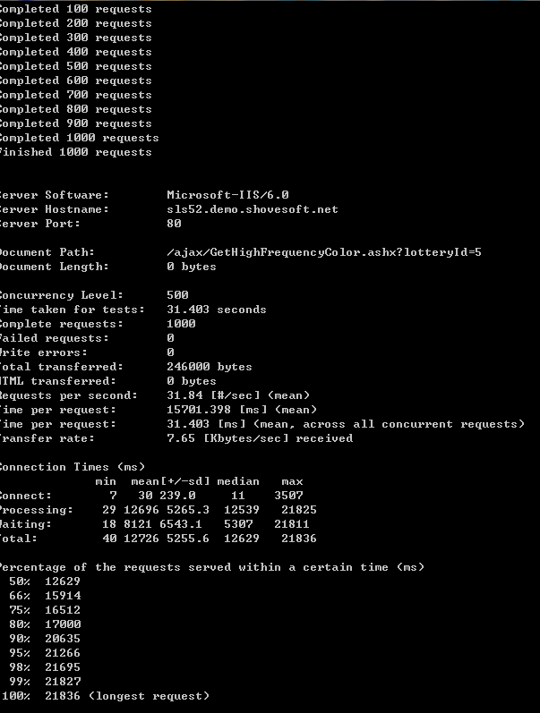

开奖1000连接 1000并发
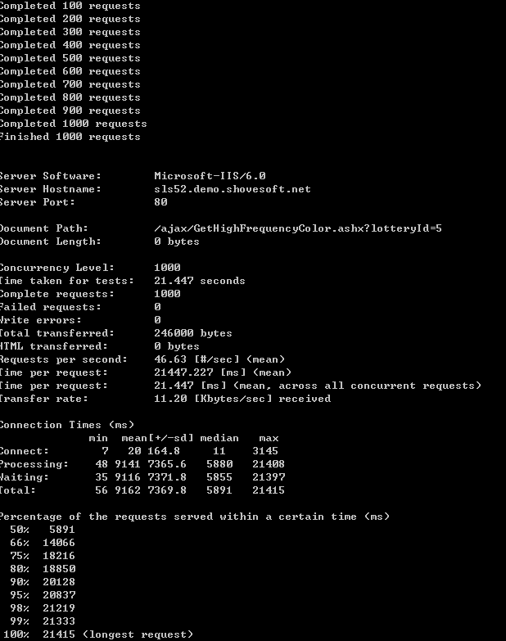

开奖 2000连接 1并发
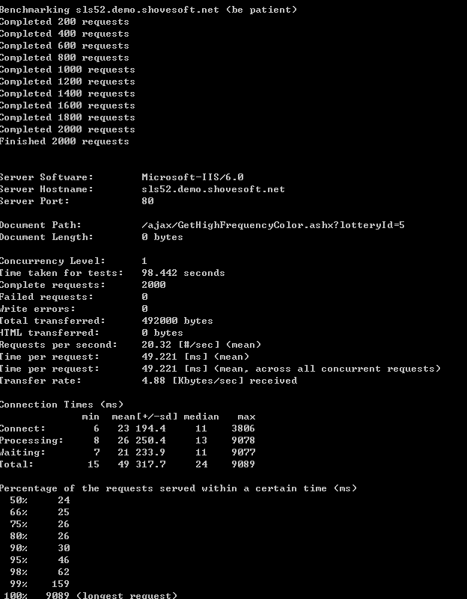

开奖2000连接 500并发
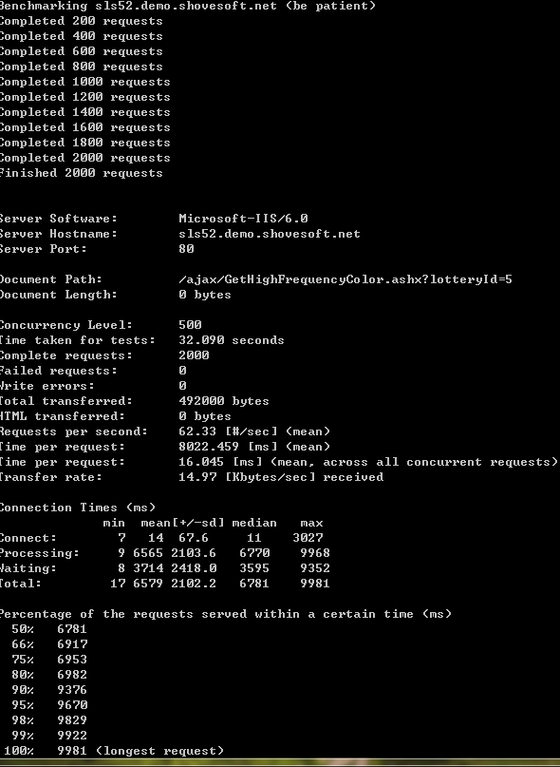

开奖2000连接 1000并发
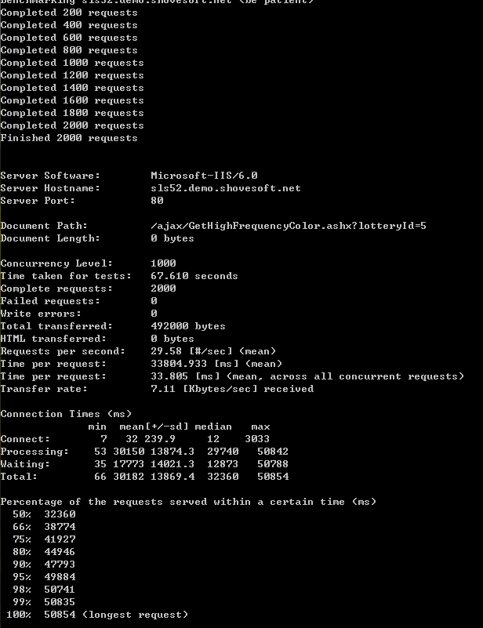

开奖 5000连接 1并发
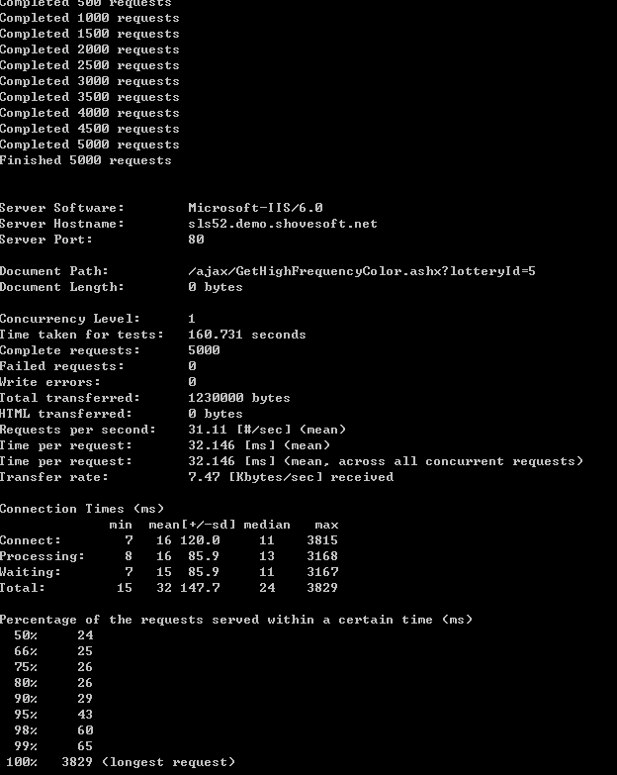

开奖 5000连接 500并发
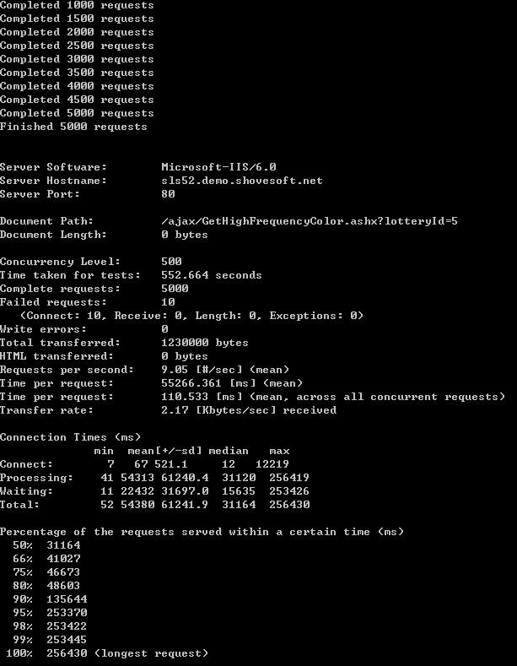

全部合买信息详情：
合买 1000连接 1并发
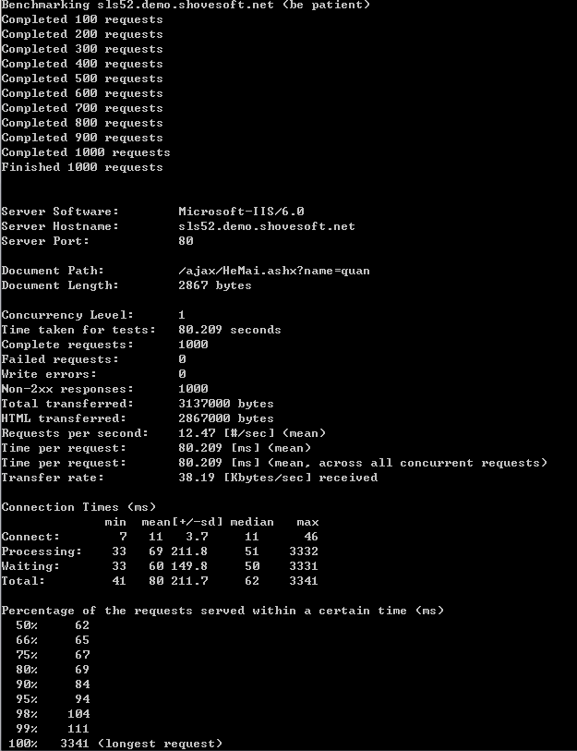

合买 1000连接 100并发
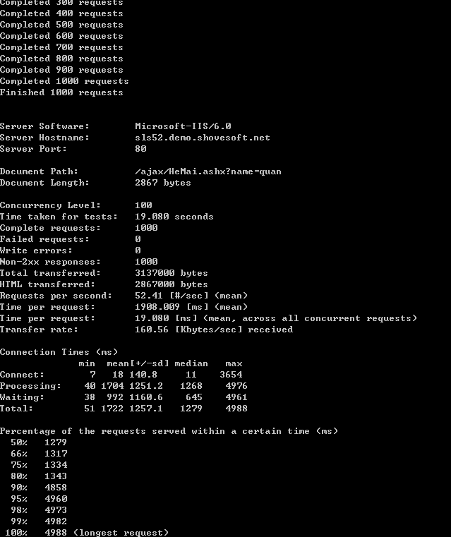

合买 1000连接 500并发
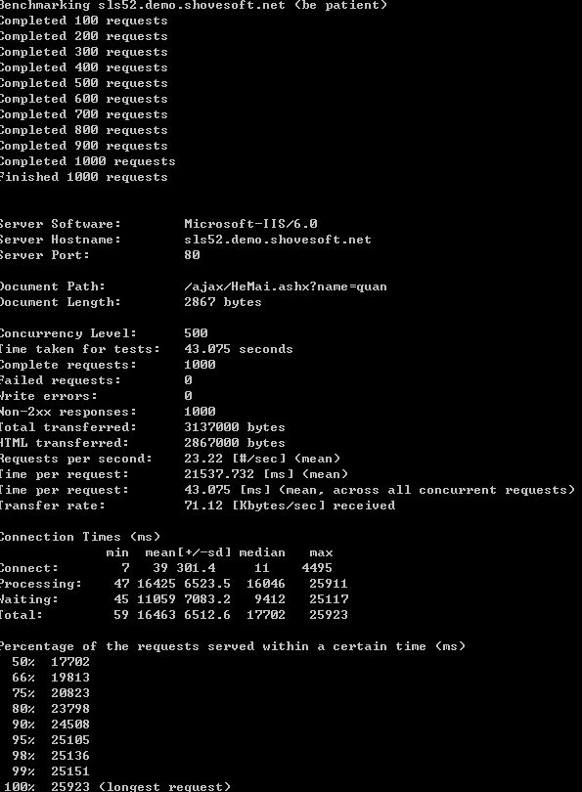

合买1000连接 1000并发
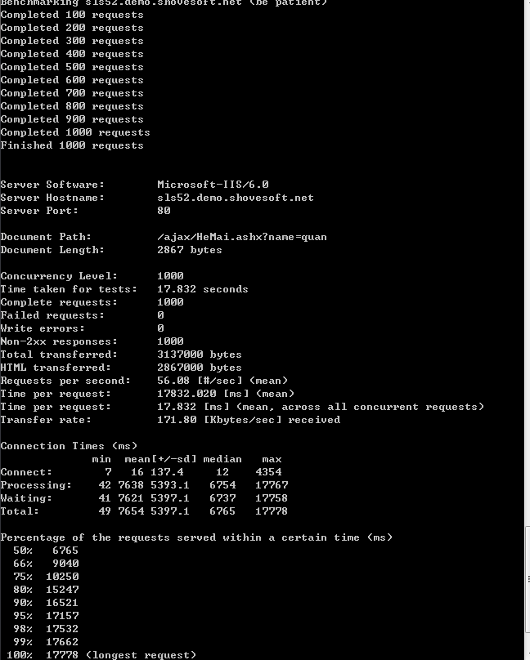

合买 2000连接 1并发
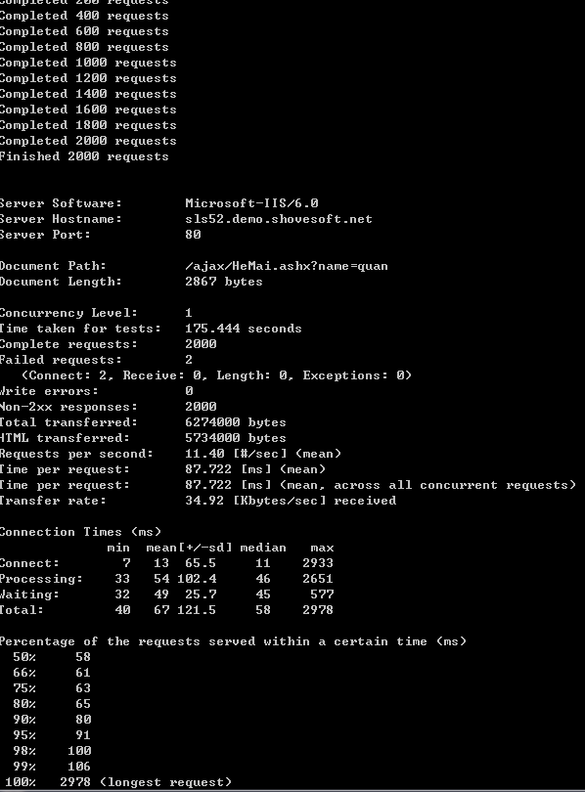

合买2000连接 500并发
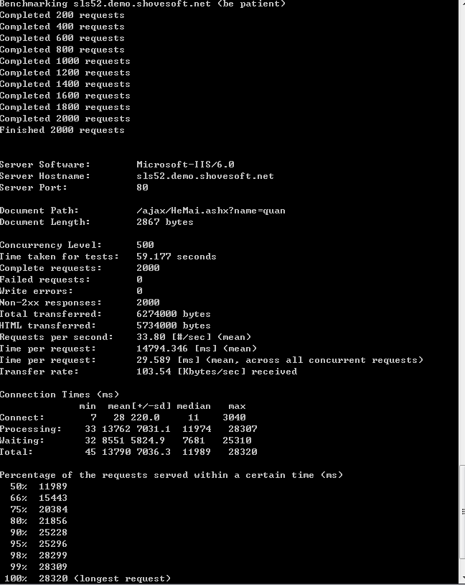

合买2000连接 1000并发
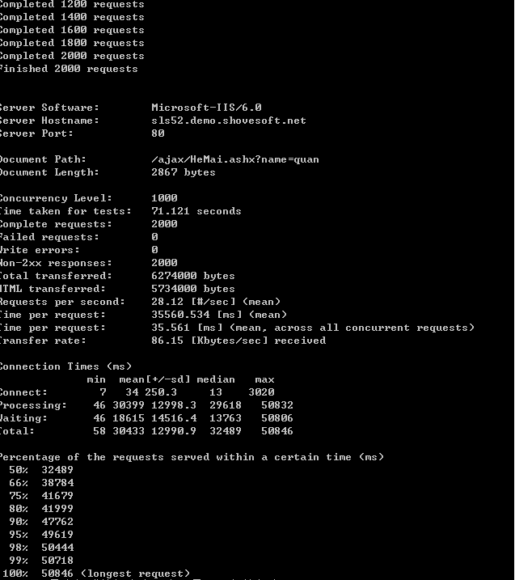

合买 5000连接 1并发
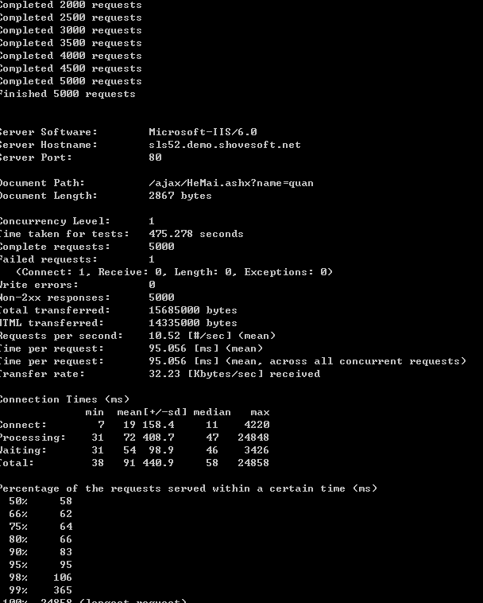

合买 5000连接 500并发
